ANEXO 22
GRÁFICO 1. REPORTE A NIVEL NACIONAL DEL SINNA-MÓDULO DE INFORMACIÓN DE DEFENSORÍAS MID*.
CASOS REGISTRADOS AL SISTEMA A NIVEL NACIONAL.
PERIODO JUNIO 2018 – DICIEMBRE 2018
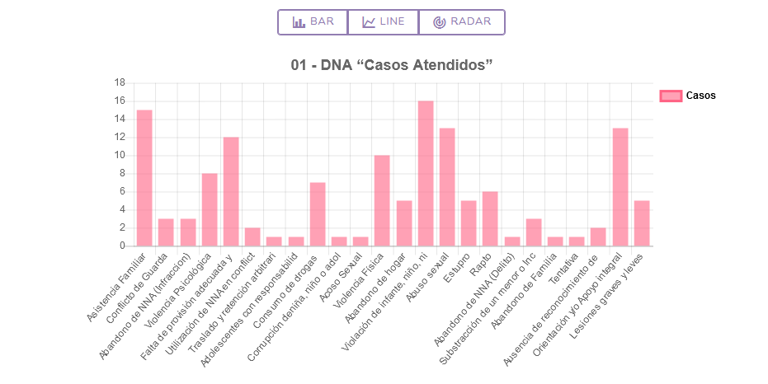
Fuente: Sistema de Información de Niñas, Niños y Adolescentes.
*la Información es extraída únicamente de la Defensorías de la Niñez y Adolescencia que actualizaron sus reportes. El MID se encuentra en proceso de implementación.

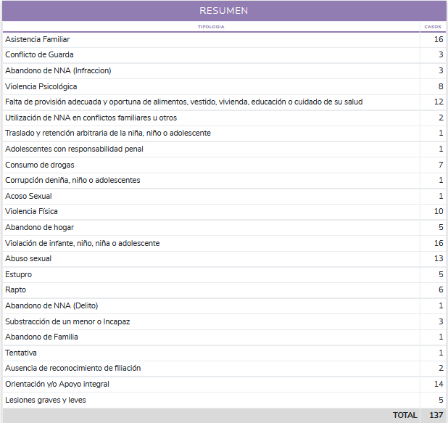
Fuente: Sistema de Información de Niñas, Niños y Adolescentes.

